План отключений потребителей
Дата | Время | Отключаемые объекты и  территории | Причина отключения
28.06.19 | 09⁰⁰-17⁰⁰ | с. Петропавловка, часть ул.: 40 Лет Победы, 8 Марта, Будённого, Встречная, Гагарина, Мира, Партизанская, Речная, Славы, Тополиная, Чехова, Школьная. | ВЛ 0,4 от ТП-164 подключение приборов учета.
28.06.19 | 09⁰⁰-17⁰⁰ | с. Петропавловка, часть ул.: Окружная, Степная, Тополиная, Школьная. | ВЛ 0,4 от ТП-2 подключение приборов учета.
28.06.19 | 09⁰⁰-17⁰⁰ | с. Октябрьское, часть ул. Строителей. | ТП-71 капитальный ремонт
28.06.19 | 09⁰⁰-17⁰⁰ | пос. Восточный, часть ул. Кировская.  Организации: Восточная школа-сад. | ТП-369 капитальный ремонт
28.06.19 | 08⁰⁰-17⁰⁰ | с. Уйское, часть ул.: Новороссийская, Советская.  Организации: АЗС ИП «Приданникова», ИП «Гладков» СТО «Меридиан». | Капитальный ремонт В 10 Сырзавод на ПС Уйская

Уважаемые потребители электроэнергии!
Во времени отключения и включения объектов будут незначительные корректировки, но объект не может быть обесточен ранее заявленного времени.
Возможны незапланированные перерывы в электроснабжении для производства внеплановых кратковременных работ и ликвидации аварий без предупреждения.
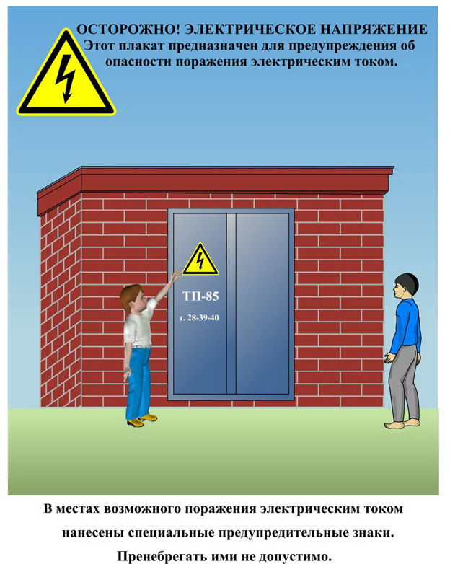
Сообщите о возможных местах поражения электрическим током!
Телефон диспетчера РЭС 3-13-01 круглосуточно.

